行 田 七 福 神 巡 り
- 実施日：2023年１月12日（木） 集合・出発 : バスターミナル 10 時
- ◎印の４箇所の「福の神」（と蓮華寺）を徒歩で回ります。
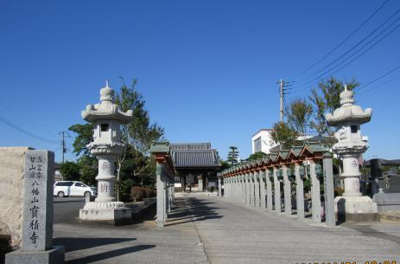
荒天が予測される場合は前々日夜７時に班長経由で連絡します
1.1ｋｍ（１6分） 秩父線

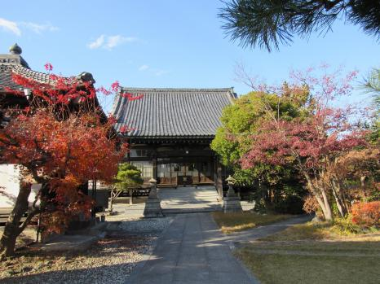
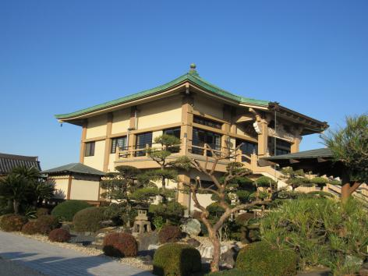
◎真言宗智山派宝積寺（恵比寿神）
800ｍ（１0分）
550ｍ（8分）
◎浄土宗大長寺（毘沙門天）

昼食：とんでんランチ
日蓮宗蓮華寺
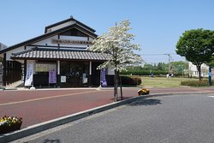
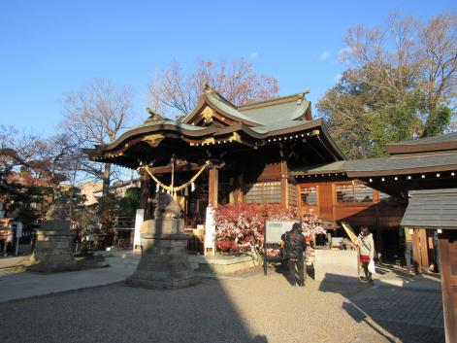
千代の松足袋
1.2ｋｍ（１8分）

550ｍ（8分）
バスターミナル 出発
◎行田八幡神社（大黒天）天）
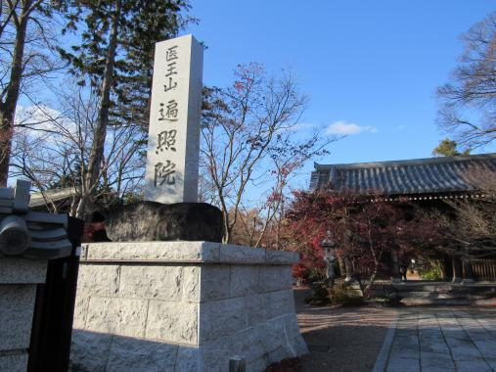

900ｍ（15分）
分）
1.5ｋｍ（23分）

◎真言宗智山派遍照院（福禄寿）

参加者：新井、田沼、福島、柿沼、岡田時、中村、別宮、関口、金丸、大塚､ 稲垣、大沢、近藤、阪本、渡辺、小林、｡(計16名）

各寺２０分程度の時間を取ります。手を合わせる場所が多いので浄財のご準備を。
2023.1.3 尾畑

